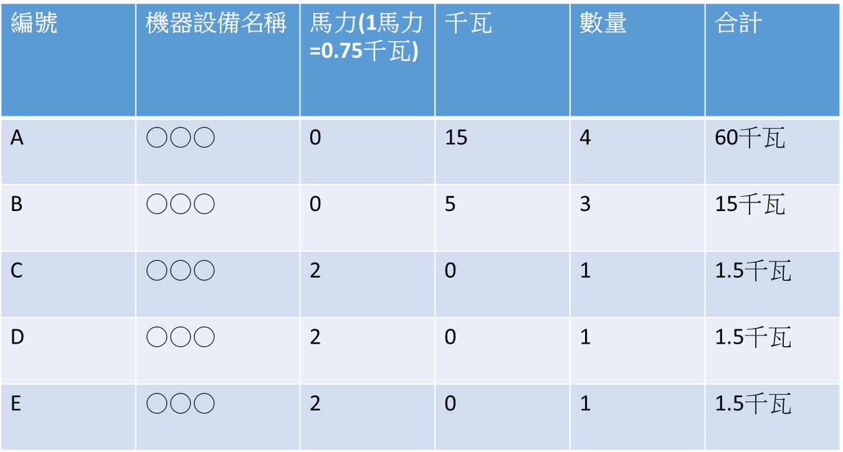
參考範例
合計: 79.5千瓦

平面圖比例=1/500
10m
平面圖比例=1/500
○○股份有限公司主要機器設備表及配置圖
A B
A B
A B
A C
6m
D
9m
E
10m
5m
3m
廁所
辦公室
倉庫
3m
大門

